Экономия на подготовке детей к школе
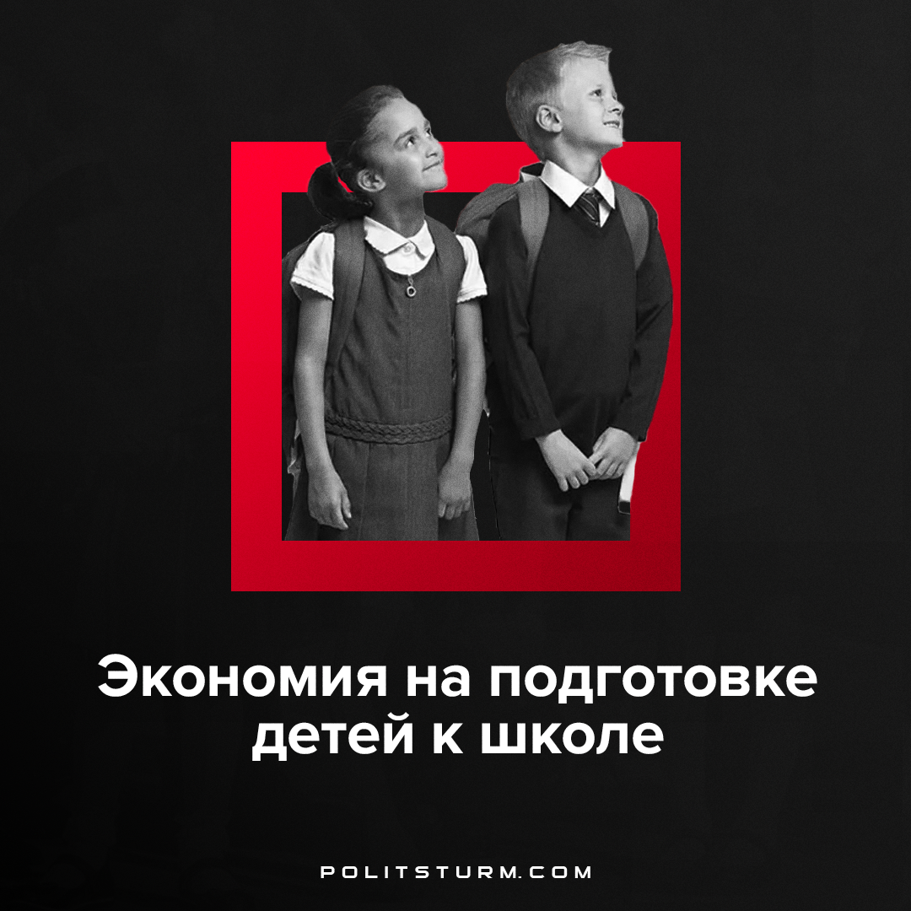

Оригинальная статья
2022-08-26
2 мин. на чтение

Набирающий обороты экономический кризис, вызванный международными событиями и невидимая рука рынка вносят свою лепту в повседневность граждан. Накануне школьной поры родители будущих школьников каждый год сталкиваются с одной и той же проблемой – собрать своего ребенка в школу.
Сервис Moneyplace подсчитал что, по сравнению с июнем и июлем этого года школьная форма и ранцы подорожали на 200%, цены на тетради поднялась на 241%, а на дневники 284%. Средняя цена школьной формы для девочек увеличилась на 220% и составляет 2306 рублей, а для мальчиков – на 200% и обойдется в среднем в 2562 рубля.
Итого, как посчитала торговая площадка «Авито», собрать девочку в первый класс обойдется в 6840 рублей, а мальчика – 7320 р. Если к этим тратам прибавить ноутбук, необходимый для удаленного обучения и смартфон, то общая сумма может взлететь до 52 940 рублей.
Если сравнивать с прошлогодними ценами, то школьные принадлежности выросли на 36%.
На фоне подобных событий на страницах электронных газет все чаще стали попадать мнения всякого рода экспертов о том, как сэкономить на покупках и сохранить сбережения. Среди них можно услышать о приобретении тетрадок без рисунков, сравнение цен на онлайн площадках и специализированных магазинах.
Конечно, правящий класс будет продолжать заявлять о поддержке детей и выделять смехотворные пособия, которые словно лед тает в руках в жаркую погоду. Уровень жизни трудящихся ухудшается с каждым годом, что прямиком отражается на популяции страны и будущем поколении. Поэтому необходимо зрить в корень проблемы, а именно – в частную собственность на средства производства.
Частное предприятие любого толка: будь то топливо, лекарство от смертельных болезней, школьные принадлежности и другие продукты потребления, ставят целью не удовлетворение потребностей населения, а наживу и прибыль для хозяев этих самых предприятий. Пользуясь заботой родителей, ушлые бизнесмены с радостью завысят цены на коляски, подгузники и те же самые школьные принадлежности.
Трудящимся пора перестать надеяться на добрых бизнесменов и на правящий класс, который защищает интересы крупного бизнеса. Законы рыночной экономики работают так, что при тотальной засухе и нехватке продовольствия – компании, не моргнув глазом, увеличат цену на свои товары в связи с увеличившимся спросом. Ничего личного, просто бизнес.
Сегодня, как никогда необходимо объединение трудящихся на базе марксистско-ленинской теории. Без освоения теории, рабочие не добьются единого сплочения и рискуют быть обманутыми новым правительством, которое в очередной раз пообещает сладкую жизнь и процветание нации.
Источники: Газета.ру – «Россиянам рассказали, как сэкономить при подготовке ребенка к школе» от 22 августа 2022 г.
Газета.ру – «Стало известно, сколько стоит собрать первоклассника в школу в 2022 году» от 02 августа 2022 г.
Рамблер – «В России резко подорожали товары для школы» от 02 августа 2022 г.

Оригинальная статья

